いこまさんけい せいびじぎょう

みどり かつよう ど しゃ さい がい たいさく

◆にがしているにおいて、にするをめ かなとを・することをににするに 「グリーンベルト」としての「」のをるものです。

いこまさんけい せいびじぎょう はんい

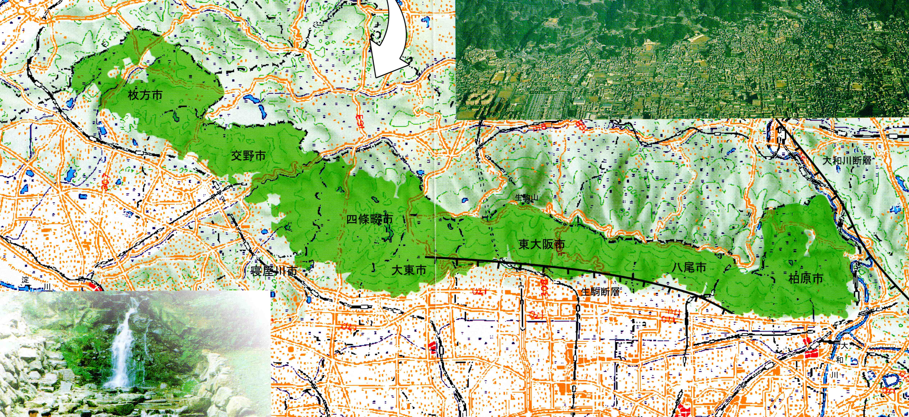
【関連市】⇒８市
【延 長】⇒約２５Kｍ
【面 積】⇒約６，７００ｈａ

N

いこまさんけい せいびじぎょう

3
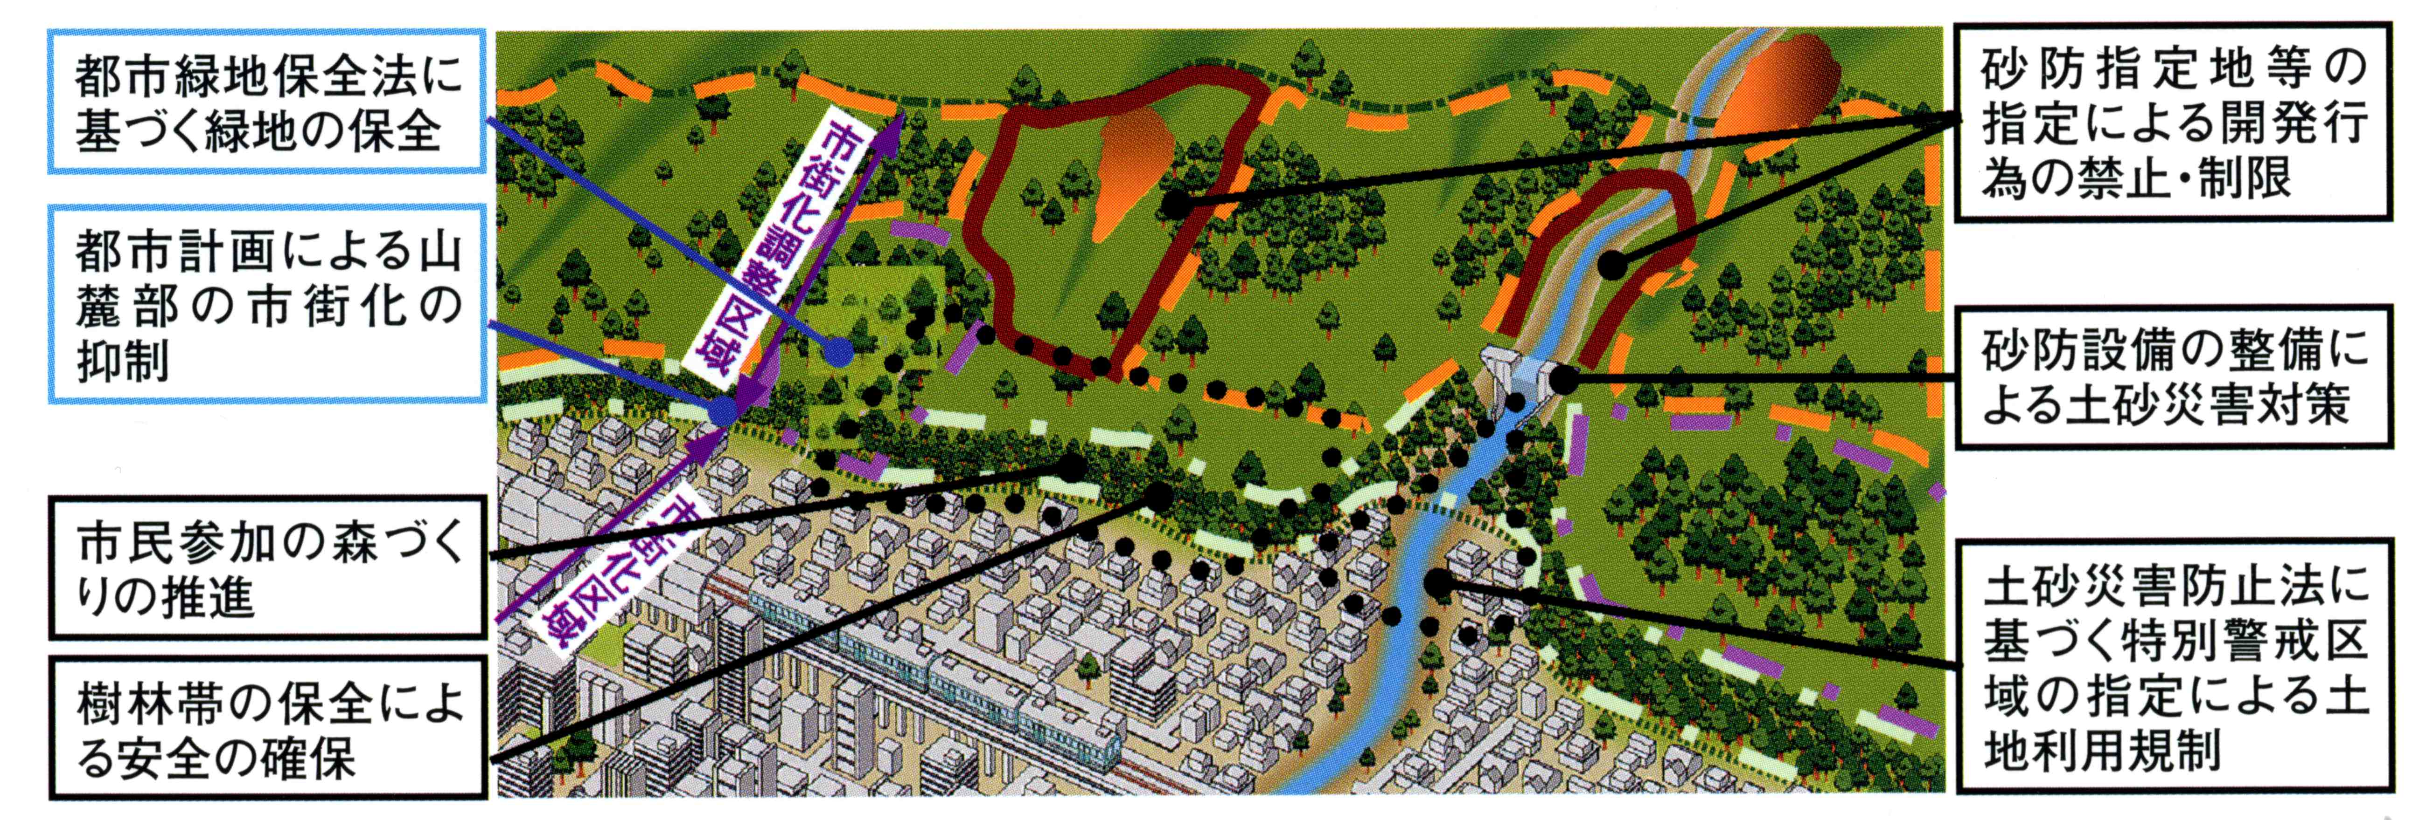
現行の土地利用規制による「緑地帯」の保全

2
1
砂防設備の整備
による「緑地帯」
の整備
市民参加の
森づくりの推進
（緑地帯の保全に
よる安全の確保）
4
新たな土地利用規制による「緑地帯」の保全

平成27年3月作成 グリーンベルト－②

